Над землей летели лебеди…
В настоящее время стало обычным явлением - весной и осенью, а иногда в течение всего лета наблюдать на прудах Даровского района белоснежных птиц – лебедей.
Эти красавцы восхищают нас своим видом и грациозными движениями. Недаром на Руси стройную, с легкой походкой женщину сравнивали с плывущим лебедем, и говорили: «Плывет, как лебедушка».
Лебеди не только самые крупные ( длина тела до 160 см, а вес до 14 кг) среди водоплавающих пернатых, но рекордсмены по количеству перьев, которых насчитывается более 25000. Для защиты от намокания птицы регулярно чистят оперение и смазывают его жиром копчиковой железы.
В гнездовой период лебеди населяют малопроточные водоемы с обильной околоводной растительностью. Гнезда строят у воды или в воде, собирая большую кучу (копна) тростника или рогоза. Откладывают от 3 до 7 яиц весом более 300 граммов.
Лебеди живут парами, которые сохраняются до гибели одного из супругов (лебединая верность).
Насиживает яйца обычно самка, а самец несет сторожевую службу. Сильные птицы способны защитить гнездо даже от хитрой хищницы – лисицы. Заботятся о птенцах оба супруга. На зимовку молодые птицы улетают вместе с родителями.
Наблюдая лебедей, многие считают, что они у нас живут, т.е. гнездятся. Но так ли это? Попробуем разобраться, какие виды «царственных» птиц встречаются и какой их статус пребывания в нашем крае.
В фауне России пять видов лебедей. Американский лебедь гнездится только в тундрах Северо-Восточной Сибири. На Чукотку с Северной Америки залетает самый крупный представитель отряда Гусеобразных - лебедь – трубач.
В Кировской области зарегистрировано три вида этих птиц: кликун, шипун и малый, или тундряной, лебедь.

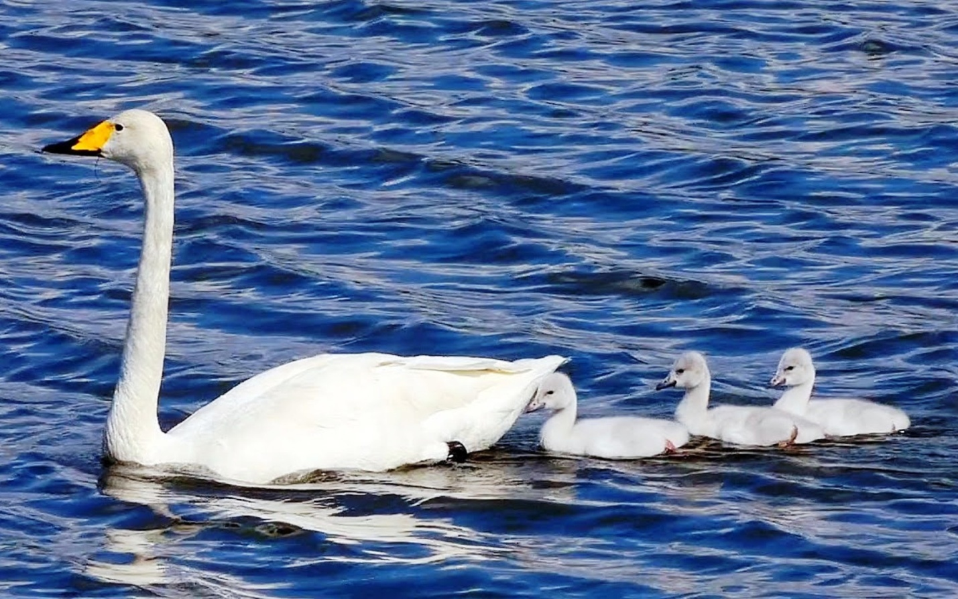
Лебедь-кликун. (фото из интернета)
Испокон веков у нас жил крупный лебедь-кликун, узнаваемый по желтому клюву, при этом желтый цвет занимает более половины площади клюва. Крылья обычно плотно уложены на спине, шея прямая «палкой». Голос – громкие трубные крики- гукание, кликание.
До середины ХIХ века кликун гнездился даже на небольших прудах-мельницах. В конце ХIХ -начале ХХ веков в Кировской области выводили потомство только одиночные пары. В настоящее время встречается во время сезонных миграций, так как основной ареал обитания сместился в более северные широты.
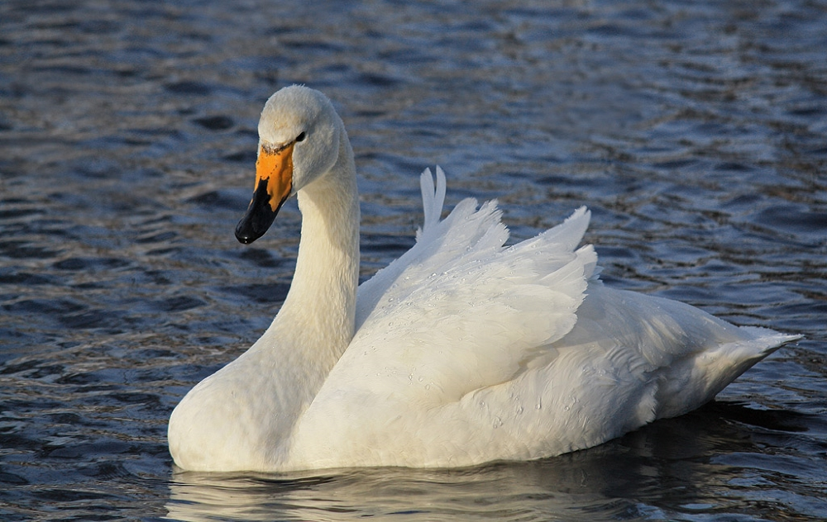
Лебедь шипун (фото из интернета)
Лебедь – шипун очень похож на кликуна, но еще более изящен, элегантен и, пожалуй –самый красивый из лебедей. Клюв у него красный с черным наростом на лбу и черным основанием. У сидящей на воде птицы крылья приподняты «шалашиком», шея с s – образным изгибом, клюв немного опущен. При раздражении и опасности птицы шипят, а на лету, в отличие от кликунов, молчаливы (не трубят). Основной гнездовой ареал шипуна проходит южнее Кировской области.
Впервые эти лебеди наблюдались у нас в 1978 году.
С 80-х годов ХХ века стаи шипунов уже появляются ежегодно, а с 2021 года стали гнездиться на территории области.
Лебеди начинают размножаться в возрасте 4-5 лет, а до этого времени неполовозрелые особи широко кочуют в поисках богатых кормовых угодий. Таких холостых птиц,но обычно уже в парах, мы и созерцаем на наших водоемах.
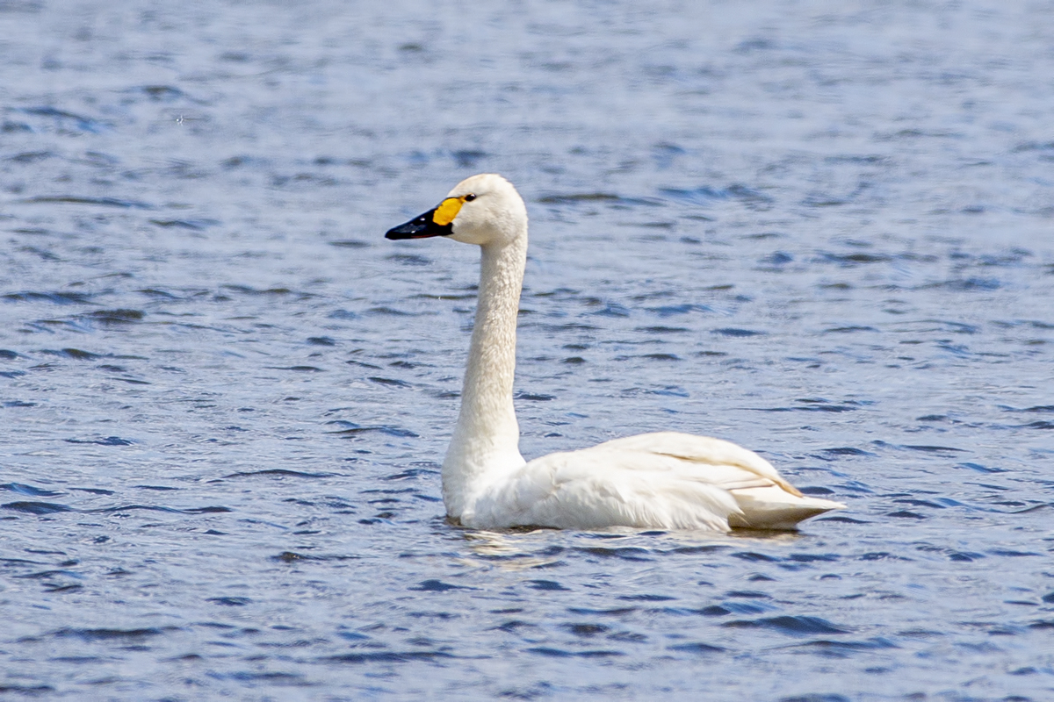

Малый лебедь (фото из интернета)
В 2016 году, в качестве залетного вида, в Кирово-Чепецком районе впервые наблюдался малый, или тундряной лебедь, а в 2018 году стайку из четырех птиц «занесло» и в Даровской район.
Малый лебедь похож на кликуна, но заметно меньше в размерах.
Желтый цвет на клюве занимает менее половины площади клюва. По манере держаться на воде также похож на большого собрата, но шея более короткая и толстая.
Малые лебеди гнездятся в приморских тундрах, а основные зимовки находятся в Западной Европе. Птицы мигрируют в основном вдоль арктического побережья. Появление нового вида лебедей для Кировской области вероятно связано с тем, что в последние десятилетия стали формироваться новые места зимовок на Каспии и Черном море, и часть популяции малого лебедя полетела в южном направлении.
К середине ХХ века вследствие неумеренной охоты – ради мяса и красивых перьев, а также в результате осушения земель, катастрофически сократилась численность всех видов лебедей, а трубачу грозило вымирание.
Благодаря вовремя принятым мерам (запрет добычи, восстановление мест обитания, организация заповедных территорий) все виды этих прекрасных птиц сохранились на нашей планете.
Я хочу, чтоб жили лебеди
И от белых стай
Мир добрее стал.
Пусть летят по небу лебеди
Над землей моей
В светлый мир людей…
Акулинкин С. Ф.
Даровской краеведческий музей
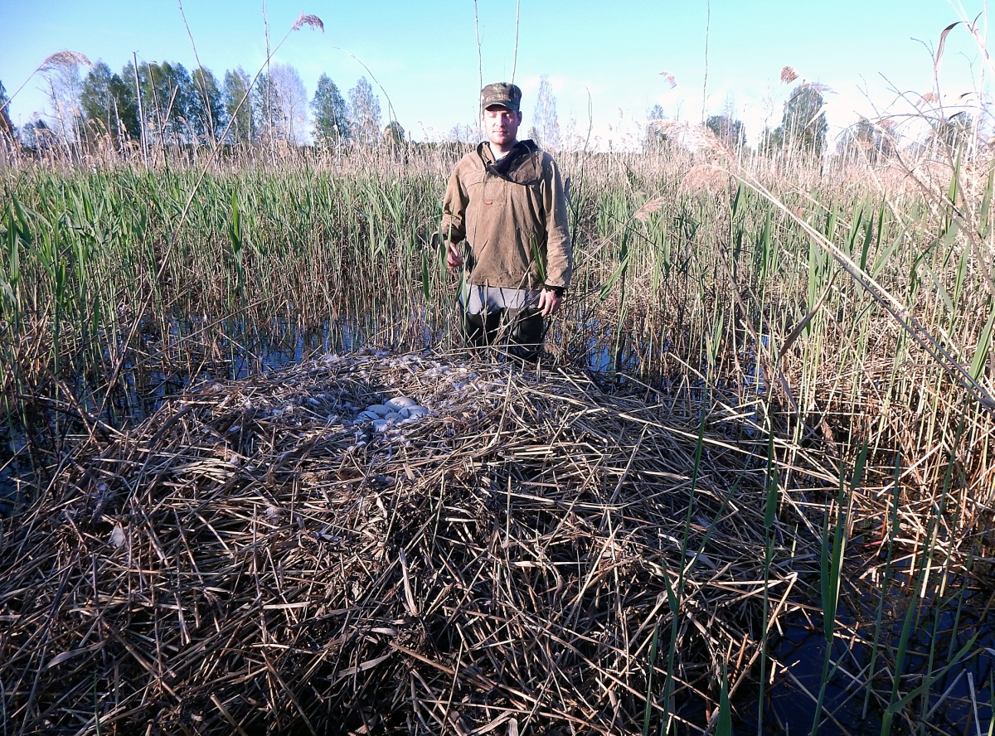
Гнездо лебедя-шипуна, Кирово-Чепецкий район, окр. с. Полом, 19 мая 2021 г. Фото В.Н.Сотникова
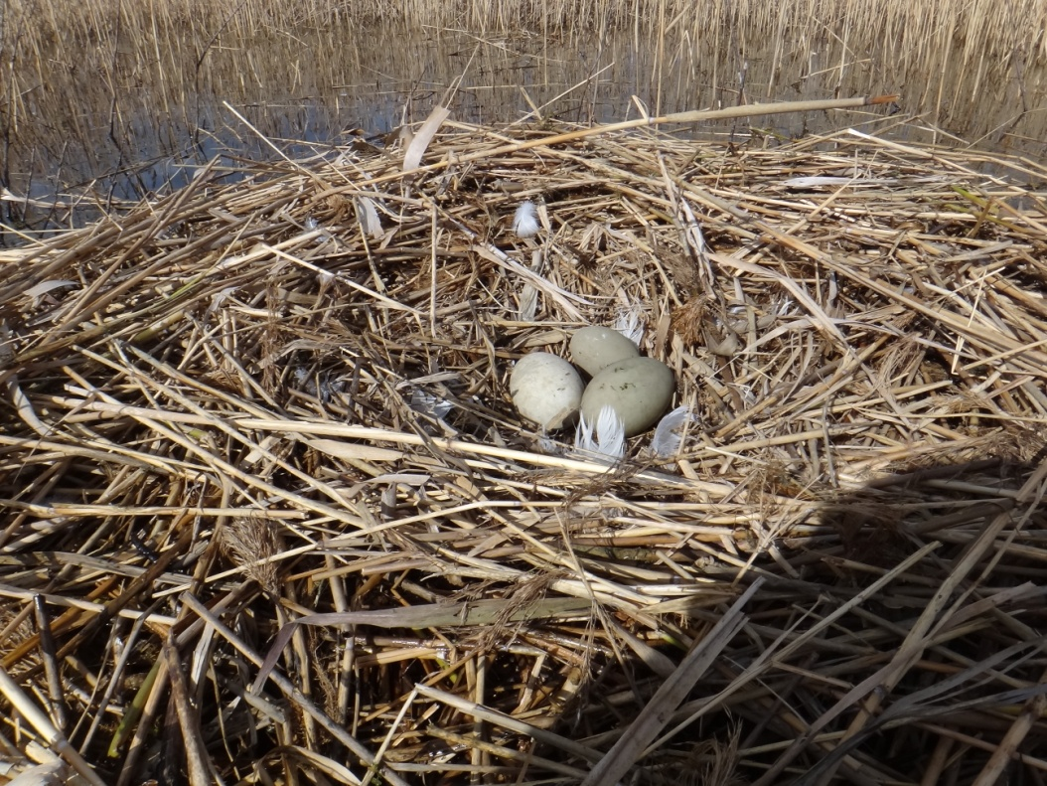
Кладка лебедя-шипуна, Кирово-Чепецкий район 2021 год. Фото В.Н.Сотникова

